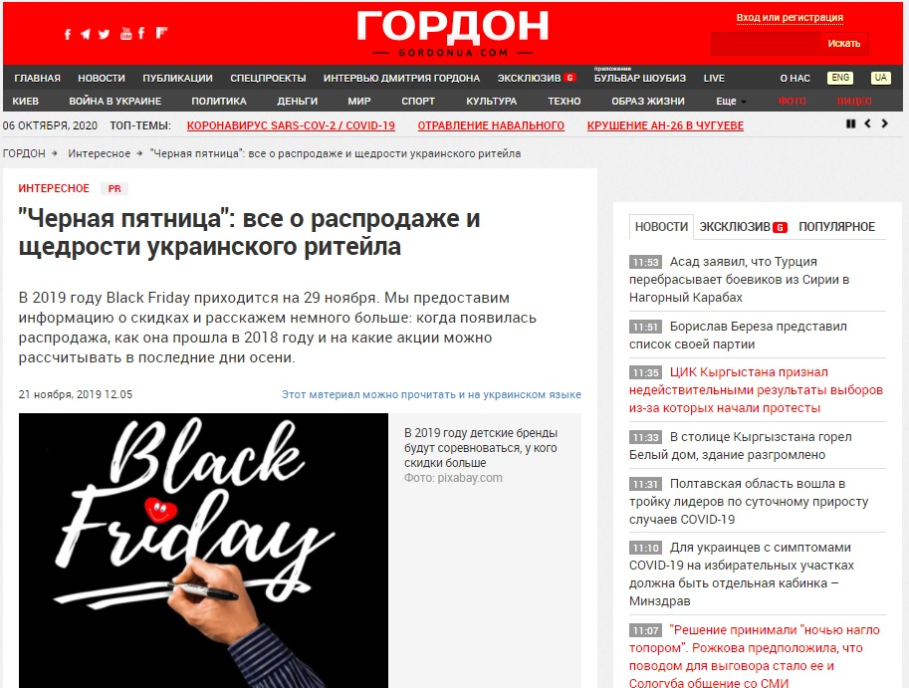

Черная пятница: все о распродаже и щедрости украинского ритейла
В 2019 году Black Friday приходится на 29 ноября. Мы предоставим информацию о скидках и расскажем немного больше: когда появилась распродажа, как она прошла в 2018 году и на какие акции можно рассчитывать в последние дни осени.
Все снова слегка раздражены чрезмерным уровнем потребления, но абсолютно влюблены в скидки и оправдывают большие расходы большой экономией. Так действует "Черная пятница" на украинских покупателей. Некоторые онлайн-площадки опережают время, предлагая дисконтные цены с четверга или даже с понедельника. Panama не нарушает традиции культового шопинга – приберегает лучшие акции на последнюю пятницу ноября.
В 2019 году детские бренды будут соревноваться, у кого скидки больше. Ожидается снижение цен на 50–90% и эксклюзивные предложения от интернет-магазина. В специальный раздел попадут самые уступчивые производители. Компания подготовилась и к расходам на доставку – покупателей из более 100 городов ждет бесплатная транспортировка заказов до двери. Предложение будет действовать даже после окончания распродажи.

Когда пятница стала черной?
День Благодарения – один из самых популярных праздников в США и государственный выходной. Он припадает на четвертый четверг ноября, когда до католического Рождества остается всего месяц. Предусмотрительные американцы берут на следующий день отгул и отправляются на поиски лучших презентов.
В 60-х пятничный шопинг провоцировал сумасшедший ажиотаж и пробки на дорогах, поэтому для полицейских этот день стал черным в календаре. Газеты начали упоминать в заметках "Черную пятницу", а продавцы в шутку называли ее зеленой из-за большой прибыли и готовили к неофициальному выходному лучшие скидки. В 2014 году на этот день пришелся пик онлайн-продаж в мире, после чего выражение окончательно закрепилось в лексиконе европейцев.

Переход к модели электронной коммерции
Вы не можете физически находиться в нескольких торговых центрах одновременно, минуя давку на входе и очереди, зато можете открыть несколько веб-страниц с помощью вкладок браузера. Комфорт и экономия времени – вот почему тенденция роста онлайн-продаж не прекратится. Это подтверждает и недавнее исследование Picodi.com:
- 17,65% украинцев выберут только интернет-магазины, а 68,62% планируют совершать покупки онлайн и посещать торговые точки;
- средняя скидка в Украине составит 62%, что меньше на 2% по сравнению с прошлой распродажей, но остается одним из самых высоких показателей в мире;
- покупатели планируют потратить в среднем 3139 гривен, а это на 164 гривны больше, чем в 2018 году.
Ритейлеры становятся более комфортной средой для покупок в Black Friday, нежели брендовые онлайн-магазины. Они позволяют объединить в одну посылку товары из разных категорий от разных производителей, получив большую скидку на доставку. Например, на сайте panama.ua можно сразу заказать для ребенка недостающую канцелярию, теплую одежду на зиму и подарок на Рождество. Скорее всего, сумма заказа превысит порог в 499 гривен, что гарантирует бесплатную доставку любым способом в любой населенный пункт Украины.

Сюрпризы для тех, кто выше чернопятничного потребительства
"Черная пятница" – это только начало. Интернет-площадки продолжат дисконтировать перед новогодними праздниками и еще получат возможность вернуть прокрастинаторов в ряды покупателей. Перед Новым годом скидки обычно меньше, но Panama обещает удивить грандиозными акциями тех, кто любит откладывать дела на потом.

